Atelier de français - Texte documentaire

Léonard de Vinci

Compétence
- Lire silencieusement un texte littéraire ou documentaire et le comprendre (reformuler, résumer, répondre à des questions sur ce texte).

Objectifs
Chercher une information dans un texte documentaire.
Faire les liens nécessaires entre les différentes parties d’une page documentaire (titre, légende, illustration…).
Avoir quelques connaissances sur Léonard de Vinci.

Remarques
○ Il s’agit d’une activité autonome : l’enseignant invite les élèves à surmonter leur difficulté par les moyens habituels (relecture, utilisation du dictionnaire, demande d’aide à un camarade).
○ Cette fiche propose deux niveaux qui font varier le nombre de questions. L’enseignant veillera à différencier l’exercice en adaptant le niveau de la fiche au niveau d’expertise et à la rapidité de chaque élève.
Atelier de français - Texte documentaire
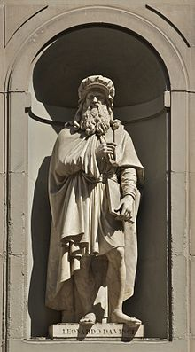
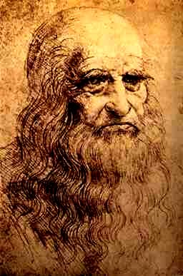
Léonard de Vinci
Autoportrait
1512 - 1515

À la fois peintre, sculpteur, architecte, ingénieur et scientifique, ce Florentin est une des grandes figures de la Renaissance. Passionné de connaissance et de recherche scientifique, il a été tout à la fois capable de laisser le tableau le plus célèbre du monde et des « inventions » qui n’ont été menées à bonne fin que quelques siècles plus tard.

Biographie
Il nait le 15 avril 1452 dans le village de Vinci (près de Florence en Italie). Son père est un riche notaire et sa mère une paysanne.
À partir de 1467 (ou 1469, selon les sources), il devient l’élève de Verrocchio, un peintre, sculpteur et orfèvre. Il reçoit de ce maître un enseignement complet.
De 1482 à 1499, il réside à Milan. Il y travaille à la représentation d’une imposante statue équestre en bronze et fait des propositions pour la coupole de la cathédrale en construction. On sait qu’il s’intéresse aussi alors à la mise au point de décors de théâtre tournants, à des projets d’urbanisme ou d’hydraulique. Les peintures qu’il exécute parallèlement contribuent à établir sa renommée.
Entre 1500 et 1513, il se déplace entre Mantoue, Venise, Florence et Milan. La peinture, des travaux d’ingénieur militaire et des projets d’architecture occupent largement son temps. Il trouve toutefois l’opportunité de se pencher aussi sur l’anatomie ou les mathématiques. C’est à cette époque qu’il se rapproche des français installés de ce côté des Alpes depuis la fin du siècle précédent.
À la fin de 1516, il quitte Rome où il n’était que depuis 3 années pour accepter l’invitation de François 1er de venir s’installer en France. En 1517, il est à Amboise où il reçoit le titre de « premier peintre, ingénieur et architecte du roi ». Il ne peint plus guère mais continue à dessiner.
Le 2 mai 1517, il décède à l’âge de 67 ans, au château de Clos-Lucé où il résidait.

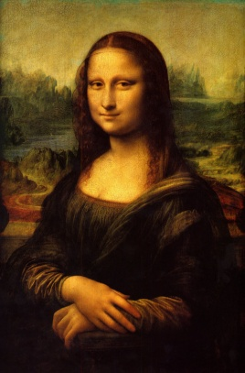
Vinci et la peinture
C’est peut-être l’épouse du marchand florentin Francesco des Giocondo que Léonard de Vinci a représentée ici. L’histoire de ce tableau conserve cependant une dose de mystère. Apporté en France par Léonard lui-même, il devient alors la propriété de François 1er et demeure ensuite dans les collections royales. Sous la Restauration, il est déposé au Louvre où il est toujours exposé.

Technique
Léonard de Vinci est à l’origine d’une manière de peindre appelée le sfumato. Cette technique consiste à superposer de très nombreuses couches presque transparentes pour mieux rendre les effets d’ombre et de lumière.

Mona Lisa ou La Joconde
peinture sur bois (77 x 53 cm)
1503 - 1506

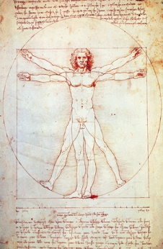
Vinci et le dessin
Léonard de Vinci a laissé une grande quantité de dessins qui permettent de mieux comprendre comment il travaillait et de mieux connaître ses préoccupations. Beaucoup de ces dessins préparaient ses travaux de peinture ou de sculpture ; d’autres sont des croquis à caractère scientifique ; ceux qui représentent des instruments ou des mécanismes démontrent son intérêt pour la technologie et sa capacité à inventer.

L’homme de Vitruve ou Les proportions humaines
encre et crayon sur papier (34,3 x 25,5 cm)
vers 1490 – Venise.

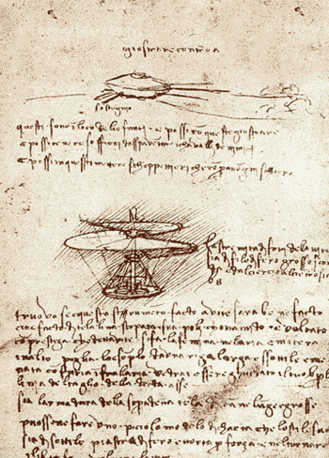
Vinci et les inventions
Les carnets de Léonard de Vinci regorgent de croquis reproduisant toutes sortes de mécanismes ou de machines en usage à l’époque, mais aussi de projets qui ne furent pas tous réalisés, loin de là.
Il était, par exemple, fasciné par le vol des oiseaux et a imaginé plusieurs machines volantes. Si l’on a pu dire que, beaucoup plus tard, une de ses idées inspira le créateur du premier hélicoptère, la plupart des systèmes qu’il a conçus pour permettre à l’homme de s’élancer dans les airs ne pouvaient pas fonctionner…
Parmi ces plus célèbres inventions, on trouve :
parachute, hélicoptère, char d’assaut, palan, engrenage, manivelle, roue dentée, etc
Réponds aux questions suivantes.
1) Pendant quelle période de l’histoire a vécu Léonard de Vinci ?
2) Où et quand est-il né ? Où et quand est-il mort ?
3) Où vit-il entre 1482 et 1499 ?
4) Quel roi l’invite à venir en France ?
5) Où peut-on admirer la Joconde ?
6) Cite deux inventions célèbres de Léonard de Vinci.
Page du manuscrit B de Léonard de Vinci
concernant des projets de machines volantes
En bas : le dessin d’un hélicoptère

Atelier de français - Texte documentaire
Léonard de Vinci
Autoportrait
1512 - 1515

À la fois peintre, sculpteur, architecte, ingénieur et scientifique, ce Florentin est une des grandes figures de la Renaissance. Passionné de connaissance et de recherche scientifique, il a été tout à la fois capable de laisser le tableau le plus célèbre du monde et des « inventions » qui n’ont été menées à bonne fin que quelques siècles plus tard.

Biographie
Il nait le 15 avril 1452 dans le village de Vinci (près de Florence en Italie). Son père est un riche notaire et sa mère une paysanne.
À partir de 1467 (ou 1469, selon les sources), il devient l’élève de Verrocchio, un peintre, sculpteur et orfèvre. Il reçoit de ce maître un enseignement complet.
De 1482 à 1499, il réside à Milan. Il y travaille à la représentation d’une imposante statue équestre en bronze et fait des propositions pour la coupole de la cathédrale en construction. On sait qu’il s’intéresse aussi alors à la mise au point de décors de théâtre tournants, à des projets d’urbanisme ou d’hydraulique. Les peintures qu’il exécute parallèlement contribuent à établir sa renommée.
Entre 1500 et 1513, il se déplace entre Mantoue, Venise, Florence et Milan. La peinture, des travaux d’ingénieur militaire et des projets d’architecture occupent largement son temps. Il trouve toutefois l’opportunité de se pencher aussi sur l’anatomie ou les mathématiques. C’est à cette époque qu’il se rapproche des français installés de ce côté des Alpes depuis la fin du siècle précédent.
À la fin de 1516, il quitte Rome où il n’était que depuis 3 années pour accepter l’invitation de François 1er de venir s’installer en France. En 1517, il est à Amboise où il reçoit le titre de « premier peintre, ingénieur et architecte du roi ». Il ne peint plus guère mais continue à dessiner.
Le 2 mai 1517, il décède à l’âge de 67 ans, au château de Clos-Lucé où il résidait.

Vinci et la peinture
C’est peut-être l’épouse du marchand florentin Francesco des Giocondo que Léonard de Vinci a représentée ici. L’histoire de ce tableau conserve cependant une dose de mystère. Apporté en France par Léonard lui-même, il devient alors la propriété de François 1er et demeure ensuite dans les collections royales. Sous la Restauration, il est déposé au Louvre où il est toujours exposé.

Technique
Léonard de Vinci est à l’origine d’une manière de peindre appelée le sfumato. Cette technique consiste à superposer de très nombreuses couches presque transparentes pour mieux rendre les effets d’ombre et de lumière.

Mona Lisa ou La Joconde
peinture sur bois (77 x 53 cm)
1503 - 1506

Vinci et le dessin
Léonard de Vinci a laissé une grande quantité de dessins qui permettent de mieux comprendre comment il travaillait et de mieux connaître ses préoccupations. Beaucoup de ces dessins préparaient ses travaux de peinture ou de sculpture ; d’autres sont des croquis à caractère scientifique ; ceux qui représentent des instruments ou des mécanismes démontrent son intérêt pour la technologie et sa capacité à inventer.

L’homme de Vitruve ou Les proportions humaines
encre et crayon sur papier (34,3 x 25,5 cm)
vers 1490 – Venise.

Vinci et les inventions
Les carnets de Léonard de Vinci regorgent de croquis reproduisant toutes sortes de mécanismes ou de machines en usage à l’époque, mais aussi de projets qui ne furent pas tous réalisés, loin de là.
Il était, par exemple, fasciné par le vol des oiseaux et a imaginé plusieurs machines volantes. Si l’on a pu dire que, beaucoup plus tard, une de ses idées inspira le créateur du premier hélicoptère, la plupart des systèmes qu’il a conçus pour permettre à l’homme de s’élancer dans les airs ne pouvaient pas fonctionner…
Parmi ces plus célèbres inventions, on trouve :
parachute, hélicoptère, char d’assaut, palan, engrenage, manivelle, roue dentée, etc.
Page du manuscrit B de Léonard de Vinci
concernant des projets de machines volantes
En bas : le dessin d’un hélicoptère
Réponds aux questions suivantes.
1) Pendant quelle période de l’histoire a vécu Léonard de Vinci ?
2) Où et quand est-il né ? Où et quand est-il mort ?
3) Quel est le nom du maître dont il devient l’élève ?
4) Où vit-il entre 1482 et 1499 ?
5) Cite 5 domaines dans lesquels Léonard de Vinci s’est illustré.
6) Quel roi l’invite à venir en France ?
7) Où peut-on admirer la Joconde ?
8) Qui a servi de modèle à cette œuvre ?
9) Quelle manière de peindre a inventé Léonard de Vinci ?
10) Cite deux inventions célèbres de Léonard de Vinci.
Atelier de français - Texte documentaire
Léonard de Vinci
Corrigé

1) Léonard de Vinci a vécu pendant la Renaissance.
2) Il est né le 15 avril 1452 à Vinci, il est mort le 2 mai 1517, au château de Clos-Lucé.
3) Entre 1482 et 1499, il vit à Milan.
4) C’est François 1er qui invite de Vinci en France.
5) On peut admire la Joconde au Louvre.
6) Léonard de Vinci a inventé le parachute, l’hélicoptère, le char d’assaut, le palan, l’engrenage, la manivelle, la roue dentée.

Atelier de français - Texte documentaire
Léonard de Vinci
Corrigé

1) Léonard de Vinci a vécu pendant la Renaissance.
2) Il est né le 15 avril 1452 à Vinci, il est mort le 2 mai 1517, au château de Clos-Lucé.
3) Entre 1482 et 1499, il vit à Milan.
4) C’est François 1er qui invite de Vinci en France.
5) On peut admire la Joconde au Louvre.
6) Léonard de Vinci a inventé le parachute, l’hélicoptère, le char d’assaut, le palan, l’engrenage, la manivelle, la roue dentée.

Atelier de français - Texte documentaire
Léonard de Vinci
Corrigé

1) Léonard de Vinci a vécu pendant la Renaissance.
2) Il est né le 15 avril 1452 à Vinci, il est mort le 2 mai 1517, au château de Clos-Lucé.
3) Entre 1482 et 1499, il vit à Milan.
4) C’est François 1er qui invite de Vinci en France.
5) On peut admire la Joconde au Louvre.
6) Léonard de Vinci a inventé le parachute, l’hélicoptère, le char d’assaut, le palan, l’engrenage, la manivelle, la roue dentée.

Atelier de français - Texte documentaire
Léonard de Vinci
Corrigé

1) Léonard de Vinci a vécu pendant la Renaissance.
2) Il est né le 15 avril 1452 à Vinci, il est mort le 2 mai 1517, au château de Clos-Lucé.
3) Entre 1482 et 1499, il vit à Milan.
4) C’est François 1er qui invite de Vinci en France.
5) On peut admire la Joconde au Louvre.
6) Léonard de Vinci a inventé le parachute, l’hélicoptère, le char d’assaut, le palan, l’engrenage, la manivelle, la roue dentée.

Atelier de français - Texte documentaire
Léonard de Vinci
Corrigé

1) Léonard de Vinci a vécu pendant la Renaissance.
2) Il est né le 15 avril 1452 à Vinci, il est mort le 2 mai 1517, au château de Clos-Lucé.
3) Il est l’élève de Verrochio.
4) Entre 1482 et 1499, il vit à Milan.
5) Léonard de Vinci s’est illustré dans la peinture, la sculpture, l’architecture, l’ingénierie et les sciences.
6) C’est François 1er qui invite de Vinci en France.
7) On peut admire la Joconde au Louvre.
8) C’est Francesco des Giocondo qui a servi de modèle au peintre.
9) Léonard de Vinci a inventé la technique du sfumato.
10) Léonard de Vinci a inventé le parachute, l’hélicoptère, le char d’assaut, le palan, l’engrenage, la manivelle, la roue dentée.

Atelier de français - Texte documentaire
Léonard de Vinci
Corrigé

1) Léonard de Vinci a vécu pendant la Renaissance.
2) Il est né le 15 avril 1452 à Vinci, il est mort le 2 mai 1517, au château de Clos-Lucé.
3) Il est l’élève de Verrochio.
4) Entre 1482 et 1499, il vit à Milan.
5) Léonard de Vinci s’est illustré dans la peinture, la sculpture, l’architecture, l’ingénierie et les sciences.
6) C’est François 1er qui invite de Vinci en France.
7) On peut admire la Joconde au Louvre.
8) C’est Francesco des Giocondo qui a servi de modèle au peintre.
9) Léonard de Vinci a inventé la technique du sfumato.
10) Léonard de Vinci a inventé le parachute, l’hélicoptère, le char d’assaut, le palan, l’engrenage, la manivelle, la roue dentée.

Atelier de français - Texte documentaire
Léonard de Vinci
Corrigé

1) Léonard de Vinci a vécu pendant la Renaissance.
2) Il est né le 15 avril 1452 à Vinci, il est mort le 2 mai 1517, au château de Clos-Lucé.
3) Il est l’élève de Verrochio.
4) Entre 1482 et 1499, il vit à Milan.
5) Léonard de Vinci s’est illustré dans la peinture, la sculpture, l’architecture, l’ingénierie et les sciences.
6) C’est François 1er qui invite de Vinci en France.
7) On peut admire la Joconde au Louvre.
8) C’est Francesco des Giocondo qui a servi de modèle au peintre.
9) Léonard de Vinci a inventé la technique du sfumato.
10) Léonard de Vinci a inventé le parachute, l’hélicoptère, le char d’assaut, le palan, l’engrenage, la manivelle, la roue dentée.

Atelier de français - Texte documentaire
Léonard de Vinci
Corrigé

1) Léonard de Vinci a vécu pendant la Renaissance.
2) Il est né le 15 avril 1452 à Vinci, il est mort le 2 mai 1517, au château de Clos-Lucé.
3) Il est l’élève de Verrochio.
4) Entre 1482 et 1499, il vit à Milan.
5) Léonard de Vinci s’est illustré dans la peinture, la sculpture, l’architecture, l’ingénierie et les sciences.
6) C’est François 1er qui invite de Vinci en France.
7) On peut admire la Joconde au Louvre.
8) C’est Francesco des Giocondo qui a servi de modèle au peintre.
9) Léonard de Vinci a inventé la technique du sfumato.
10) Léonard de Vinci a inventé le parachute, l’hélicoptère, le char d’assaut, le palan, l’engrenage, la manivelle, la roue dentée.

